**NHP activiteitenlijst**

[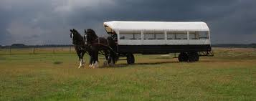](http://www.google.nl/imgres?q=stalhouderij+wouter+hazeleger&um=1&hl=nl&sa=N&biw=1680&bih=932&tbm=isch&tbnid=VQdoXu-DW_SILM:&imgrefurl=http://trouwkoetsen.com/?page_id=839&docid=NzrvLQGKJQz9kM&imgurl=http://trouwkoetsen.com/wp-content/uploads/huifkarrenkoets/3.jpg&w=960&h=380&ei=egU2UMtjo8PRBZkm&zoom=1&iact=hc&vpx=1143&vpy=637&dur=869&hovh=141&hovw=357&tx=117&ty=67&sig=100263868413760945720&page=1&tbnh=89&tbnw=226&start=0&ndsp=36&ved=1t:429,r:34,s:0,i:181)

**Nationaal museum van speelklok tot pierement: Utrecht**  [www.museumspeelklok.nl](http://www.museumspeelklok.nl)

Carillonklokken, speeldozen, pianola’s en de zingende nachtegaal zijn allemaal te vinden in het museum.

**Museum Catharijneconvent: Utrecht** www.catharijneconvent.nl

Van Middeleeuwse meesterwerken, een schatkamer, 17de eeuwse schilderkunst tot relieken

**Klederdracht en visserijmuseum: Spakenburg**  [www.museumspakenburg.nl](http://www.museumspakenburg.nl)

Alles over de klederdracht en cultuur van Spakenburg.

**Kruideniersmuseum: Utrecht** www.kruideniersmuseum.nl

Compleet ingericht winkeltje waar je helemaal kunt beleven hoe een kruidenierswinkel er vroeger uitzag.

**Weistaar: Maarsbergen** [www.weistaar.nl](http://www.weistaar.nl)

Een beeld over het maken van kaas en boter. Verder boerderijgevels een dorpsplein en straatjes met authentieke winkeltjes.

**Centaalmuseum: Utrecht**  [www.centraalmuseum.nl](http://www.centraalmuseum.nl)

Gevarieerde verzameling met oude en moderne kunst, mode en kostuums.

**Cavaleriemuseum: Amersfoort** [www.cavaleriemuseum.nl](http://www.cavaleriemuseum.nl)

Meer dan 425 jaar Nederlandse Cavalerie.

**Tabaksteeltmuseum: Amerongen** [www.tabaksteeltmuseum.nl](http://www.tabaksteeltmuseum.nl)

Het bewerken van tabak in een oude tabaksdroogschuur.

**Nationaal Militair Museum: Soest** www.[nmm.nl](http://www.militairluchtvaartmuseum.nl)

Hier wordt de koppeling tussen krijgsmacht en samenleving gelegd

**Spoorwegmuseum: Utrecht** [www.spoorwegmuseum.nl](http://www.spoorwegmuseum.nl)

Luxe rijtuigen vol geheimen en wagons vol verhalen.

**Houtzaagmolen De Ster: Utrecht** [www.](http://www.)molendester.nu

Het is mogelijk om een rondleiding door de molen te krijgen.

**Landgoed Zuylestein: Leersum** [www.landgoed-zuylestein.nl](http://www.landgoed-zuylestein.nl)

Een historisch park in de oorspronkelijke renaissance stijl.

**Kasteel de Haar: Haarzuilens** [www.kasteeldehaar.nl](http://www.kasteeldehaar.nl)

Het meest sprookjesachtige kasteel van Nederland.

**Kasteel Amerongen: Amerongen** [www.kasteelamerongen.nl](http://www.kasteelamerongen.nl)

Het interieur heeft nog dezelfde plaats als ten tijde van graaf Aldenburg Bentinck.

**Slot Zeist: Zeist** [www.slotzeist.nl](http://www.slotzeist.nl)

De elegante stijlkamers en de grandeur van de slot vormen een sprookjesachtig decor.

**Von Gimborn Arboretum: Doorn** www.bomenmuseum.nl

Eén van oudste botanische tuinen van Nederland.

**Rederij Schuttevaer: Utrecht** www.schuttevaert.com

Utrecht is het mooist vanaf het water, dus kom aan boord en geniet van de mooie en gezellige stad

**Rondvaart Amersfoort: Amersfoort** www.amersfoort-rondvaarten.nl

Ontdek Amersfoort vanaf het water

**Pont van ’t Landschap: Soest** [www.utrechtslandschap.nl](http://www.utrechtslandschap.nl)

Het Utrechts Landschap organiseert vaarexcursies langs de Kromme Rijn.

**Stalhouderij Klein Middelwijck: Soest** [www.stalhouderij.nl](http://www.stalhouderij.nl)

Een antieke dresseerkar, koets, Jan Plezier en een paardentram getrokken door 3 Haflingers.

**Tuincentrum Eurofleur: Leusden**  [www.eurofleur.nl](http://www.eurofleur.nl)

Planten en woonaccessoires maar ook een restaurant voor een kopje koffie en een maaltijd.

**Dierenpark Amersfoort: Amersfoort** [www.dierenparkamersfoort.nl](http://www.dierenparkamersfoort.nl)

Met o.a. Een savanne en een stad der oudheid.

**Ouwehands Dierenpark: Rhenen**  [www.ouwehand.nl](http://www.ouwehand.nl)

Met o.a. een berenbos en een Afrikaans dorp “Umkhosi” waar leeuwen en mandrils leven.

**Zwembad De Zwoer: Driebergen** [www.dezwoer.nl](http://www.dezwoer.nl)

**Henk Tuinman : Doorn** henkenarja@hotmail.com

Vertelt over het Hydepark

Afstand minder dan 30 km van Nieuw Hydepark

**NHP activiteitenlijst**

**Pluimveemuseum: Barneveld**  [www.pluimveemuseum.nl](http://www.pluimveemuseum.nl)

Een uitgestrekte hoendertuin, een veilinglokaal en een leuke museumwinkel.

**Oude Ambacht en speelgoedmuseum: Terschuur** [www.ambachtenmuseum.nl](http://www.ambachtenmuseum.nl)

Rijdende treinen, poppenhuizen en een uitgebreide collectie teddyberen.

**Kijk en Luistermuseum: Bennekom** [www.kijkenluistermuseum.nl](http://www.kijkenluistermuseum.nl)

Een ingerichte manufacturenwinkel uit 1868, een schoolklas anno 1920 en een collectie muziekinstrumenten.

**Madurodam: Den Haag** [www.madurodam.nl](http://www.madurodam.nl)

Al meer dan 55 jaar de kleinste stad van Nederland.

**Maritiem museum: Rotterdam** [www.maritiemmuseum.nl](http://www.maritiemmuseum.nl)

De collectie werd in 1852 gelegd door Prins Hendrik en telt nu meer dan een half miljoen objecten.

**Deventer Speelgoedmuseum: Deventer** [www.hetspeelgoedmuseum.nl](http://www.hetspeelgoedmuseum.nl)

Sprookjes, vertellingen, poppenhuizen en wisselende voorstellingen

**Museum der Koninklijke Marechaussee: Buren** [www.marechausseemuseum.nl](http://www.marechausseemuseum.nl)

De Koninklijke Marechaussee van oprichting tot nu.

**Aviodrome: Lelystad** [www.aviodrome.nl](http://www.aviodrome.nl)

Een zeer grote collectie historische vliegtuigen.

**Bataviawerf: Lelystad** [www.batavialand.nl](http://www.batavialand.nl)

Dwaal rond over de dekken en de reconstructie van het VOC-schip de Batavia.

**Glasblazerij: Leerdam** [www.nationaalglasmuseum.nl](http://www.nationaalglasmuseum.nl)

Professionele glasblazers zijn aan het werk en uit krijgt uitleg over de techniek van glasblazen.

**Openluchtmuseum: Arnhem** [www.openluchtmuseum.nl](http://www.openluchtmuseum.nl)

U ziet het dagelijkse leven van gewone mensen in vroegere jaren.

**Vrijheidsmuseum: Groesbeek** [www.vrijheidsmuseum.nl](http://www.vrijheidsmuseum.nl)

Hier vindt u de actuele betekenis van vrijheid, democratie en mensenrechten.

**Paleis Het Loo: Apeldoorn** [www.paleishetloo.nl](http://www.paleishetloo.nl)

De vertrekken zijn ingericht met meubels en schilderijen waarmee de Oranjes zich omringden.

**Museum Buren en Oranje: Buren** [www.museumburenenoranje.nl](http://www.museumburenenoranje.nl)

Kinderkleertjes van prinses Wilhelmina en schoentjes van Prinses Juliana en Beatrix.

**Dolfinarium: Harderwijk**  [www.dolfinarium.nl](http://www.dolfinarium.nl)

Bij een spetterende show in de DolfijndoMijn laten dolfijnen en hun trainers hun nauwe samenwerking zien.

**Vogelpark Avifauna: Alphen aan de Rijn**  [www.avifauna.nl](http://www.avifauna.nl)

Waarom is een flamingo roze? Hoeveel weegt een kolibrie? Kom het zelf uitvogelen.

**De tuinen van Appeltern: Appeltern**  [www.appeltern.nl](http://www.appeltern.nl)

Het park is ong. 13 hectare groot met inmiddels meer dan 190 verschillende voorbeeldtuinen.

**Wildpark het Aardhuis: Hoog Soeren** [www.hetaardhuis.nl](http://www.hetaardhuis.nl)

Dit is een pittoresk stukje Oranje geschiedenis binnen het terrein van Kroondomein Het Loo.

**Nationaal fietsmuseum Velorama: Nijmegen** [www.velorama.nl](http://www.velorama.nl)

Nederlands enige fietsmuseum met fietsen van 1817 tot nu.

**Platform Gehandicapten Westland**   [www.pgwestland.nl](http://www.pgwestland.nl)

De strandrups is speciaal ontwikkeld voor mensen met een lichamelijke beperking.

**Beeld en Geluid: Hilversum**  [www.beeldengeluid.nl](http://www.beeldengeluid.nl)

Beeld en geluid is hét audiovisuele archief van de Nederlandse omroepen. En een leuk dagje uit. In de experience ontdek je de wereld van de media.

**Bijbelmuseum: Leerdam** [www.statenbijbelmuseum.nl](http://www.statenbijbelmuseum.nl)

Daarnaast is natuurlijk ook de vaste expositie te bezichtigen. Deze bestaat uit honderden bijzondere, merendeels geïllustreerde, Nederlandstalige oude Bijbels, uit de periode 1538 tot 1950.

**Tegelmuseum:Otterlo**  [www.nederlandstegelmuseum.nl](http://www.nederlandstegelmuseum.nl)

Het museum heeft een van de grootste verzamelingen Nederlandse wandtegels en tegeltableaus.

**Stalhouderij Wouter Hazeleger: Otterlo** www.trouwkoetsen.com

Huifkartochten met bv. een picknick.

**Apenheul: Apeldoorn** [www.apenheul.nl](http://www.apenheul.nl)

In het grote groene bos loopt u tussen de apen

*N.B. check de openingstijden, niet alle activiteiten zijn het gehele jaar geopend*

Afstand 30 - 80 km van Nieuw Hydepark

**NHP activiteitenlijst**

Aanvullende tips en ideeën:

Nieuw Hydepark

Driebergsestraatweg 50

3941 ZX Doorn

0343-515214

info@nieuwhydepark.com

ahendriksen@nieuwhydepark.com

Boudewijn Hansen [www.troubadour.nl](http://www.troubadour.nl)

Charlotte Glorie [www.charlotteglorie.nl](http://www.charlotteglorie.nl)

Dansgroep Pieremachochel [www.dansgroeppieremachochel.nl](http://www.dansgroeppieremachochel.nl)

Shantykoor De Kreunende Sluisdeuren [www.dekreunendesluisdeuren.nl](http://www.dekreunendesluisdeuren.nl)

Dorusparodie [www.dorusparodie.nl](http://www.dorusparodie.nl)

Koor Bravour [www.koorbravour.nl](http://www.koorbravour.nl)

Loriën muziek [www.loriensfeermuziek.nl](http://www.loriensfeermuziek.nl)

Man over Boord [www.manoverboord.nl](http://www.manoverboord.nl)

Matrozenkoor Apeldoorn [www.matrozenkoorapeldoorn.nl](http://www.matrozenkoorapeldoorn.nl)

RAC Amusementenorkest [www.racbennekom.nl](http://www.racbennekom.nl)

Shantykoor Windstilte [www.windstilte.nl](http://www.windstilte.nl)

Theatergroep Mooi Weer [www.theatergroepmooiweer.nl](http://www.theatergroepmooiweer.nl)

Willem Buyse [www.glasentertainment.nl](http://www.glasentertainment.nl)

Le Shaddaï [www.leshaddai.nl](http://www.leshaddai.nl)

Linquenda [www.linquenda-theatershows.nl](http://www.linquenda-theatershows.nl)

Het Puttens Mannenkoor [www.puttensmannenkoor.nl](http://www.puttensmannenkoor.nl)

Cantiamo www.cantiamo-austerlitz.nl

Fiducia [www.fiducia-ede.nl](http://www.fiducia-ede.nl)

The Joy [www.thejoybennekom.nl](http://www.thejoybennekom.nl)

Christelijk gemengd koor Chaverim [www.chaverimwoerden.nl](http://www.chaverimwoerden.nl)

Muziekcentrum van de omroep [www.mcogebouw.nl](http://www.mcogebouw.nl)

Rob Favier [www.robfavier.nl](http://www.robfavier.nl)

Interkerkelijk Gospelkoor "Together" [www.gospelkoor-together.nl](http://www.gospelkoor-together.nl)

Tralala entertainment [www.tralala-entertainment.nl](http://www.tralala-entertainment.nl)

Muzikaal theater aan huis [www.muzikaaltheaterinhuis.nl](http://www.muzikaaltheaterinhuis.nl)

Chiantikoor Nijkerk www.chiantikoornijkerk.nl

Hans Vesterink [www.seniorenentertainer.nl](http://www.seniorenentertainer.nl)

Pauwergirls [www.pauwergirls.nl](http://www.pauwergirls.nl)

Paul Sellers [www.paulsellers.nl](http://www.paulsellers.nl)

Tim Remie [www.timremie.nl](http://www.timremie.nl)

Starlight Sisters [www.starlightsisters.nl](http://www.starlightsisters.nl)

De juf, bakker en de dominee [www.jufbakkerdominee.nl](http://www.jufbakkerdominee.nl)

Harold Kooij en Ronald Knol [www.haroldkooij.nl](http://www.haroldkooij.nl)

[www.ronaldknol.nl](http://www.ronaldknol.nl)

Jan Smit (uit Amersfoort) jan.smit@abrona.nl

Anke van Vliet www.popcontact.nl

Hannie Elstak verhalenvertelster www.vertelacademie.nl

Guido Lamm zanger www.guidolamm.nl

[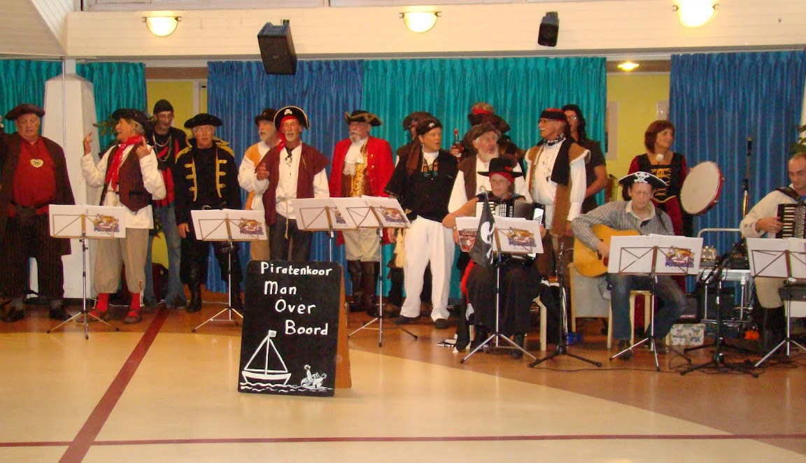](http://www.manoverboord.nl/)

[www.UtrechtseHeuvelrug.nl](http://www.UtrechtseHeuvelrug.nl)

[www.eropuit.nl](http://www.eropuit.nl)

[www.dagjeweg.nl](http://www.dagjeweg.nl)

[www.rolstoelroute.nl](http://www.rolstoelroute.nl)

[www.ballonvaren.nl](http://www.ballonvaren.nl)

Zang en Dans

Temp:

˚C

Regen:

%



